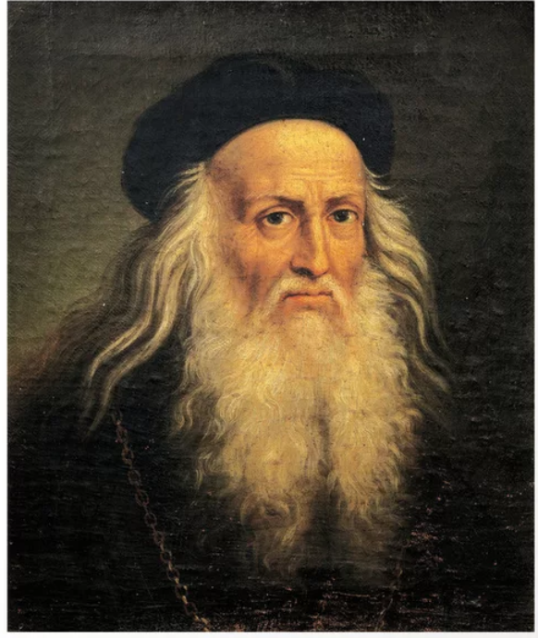
Léonard Da Vinci
Nationalité:
Italien

Période de temps:
1452-1519

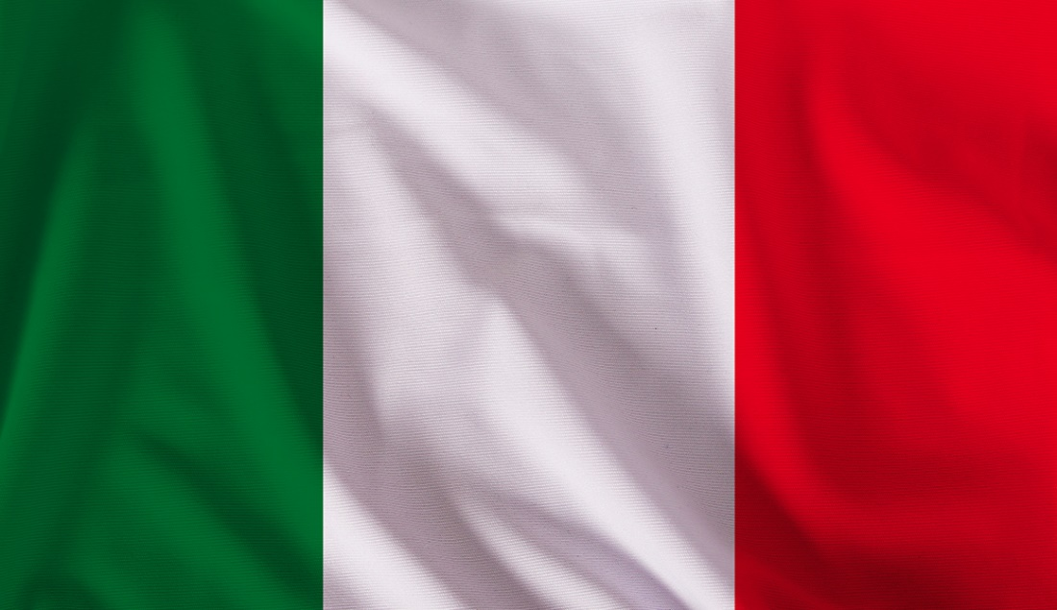
Contribution
-cartographie,
- géologie
-de l'art,

